

Občina Lovrenc na Pohorju

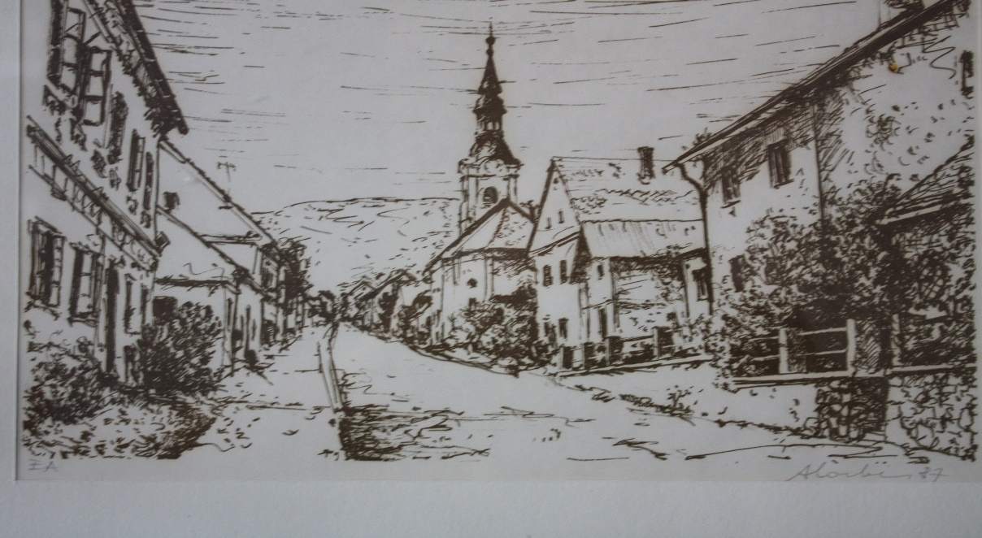

**25. JEZERNIKOVI DNEVI**

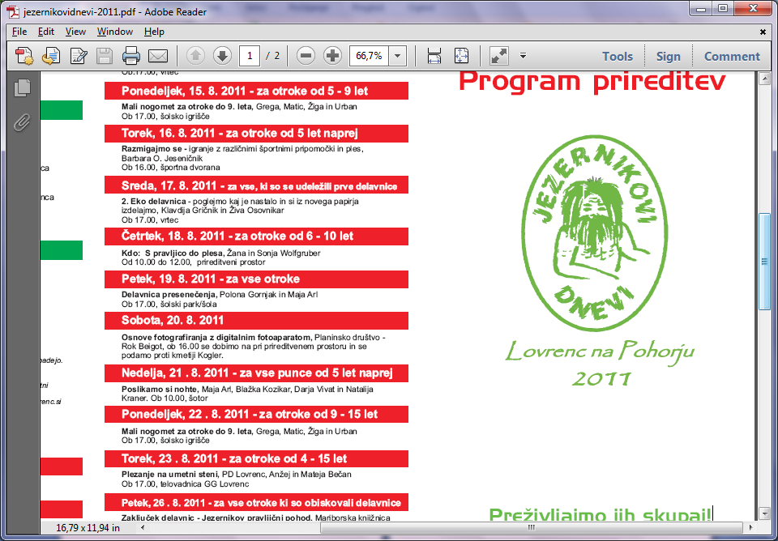

**Preživljajmo jih skupaj!**

Lovrenc na Pohorju, 2018

|  |
| --- |
| **Petek, 10. 8. 2018** |
| **JEZERNIKOVA GOSTILNA – KOMEDIJA BARILLONOVA POROKA v izvedbi KUD Stane Sever iz Ribnice na Pohorju**  *OB 19.00, KD JOŽETA PETRUNA, DRUŠTVO UPOKOJENCEV*  ***TURNIR V TAROKU***  *OD 17.00 URE DALJE, PRIREDITVENI CENTER*  **STEZNO KEGLJANJE - TURNIR V KEGLJANJU, 1. DAN**  *OD 9.00 DO 21.00, KEGLJIŠČE URBANC, KEGLJAŠKA SEKCIJA DU LOVRENC NA POHORJU* |
| **Sobota, 11. 8. 2018** |
| **24. POHOD NA LOVRENŠKA JEZERA**  *ODHOD MED 7.00 IN 8.00, ODHOD AVTOBUSA OB 9.30, PRIREDITVENI PROSTOR,*  *PD LOVRENC NA POHORJU*  **TEKMOVANJE V KUHANJU LOVSKEGA GOLAŽA**  *OB 8.30, OCENJEVANJE OD 12.00 DO 13.00, DEGUSTACIJA*  *OB 14.00, DRUŽENJE OB GLASBI Z ANSAMBLOM ELITA, LOVSKA KOČA, LD PUŠČAVA*  **STEZNO KEGLJANJE - TURNIR V KEGLJANJU, 2. DAN**  *OD 9.00 DO 21.00, KEGLJIŠČE URBANC, KEGLJAŠKA SEKCIJA - DU LOVRENC NA POHORJU* |
| **Nedelja, 12. 8. 2018** |
| **MED NAKITOM IN LESENIMI IZDELKI**  *OD 9.30 DO 15.00, PRIREDITVENI PROSTOR, MATJAŽ FORNEZZI*  **LOVRENŠKA NEDELJA**  *OD 10.00 NAPREJ, ŽUPNIJSKA CERKEV SV. LOVRENCA* |
| **Ponedeljek, 13.8.2018** |
| **ŠOLA ZDRAVJA – 1000 GIBOV**  *OB 17.00, ŠOLSKO DVORIŠČE, SKUPINA RUŠE-SMOLNIK*  **TURNIR MEDOBČINSKIH EKIP V ODBOJKI**  *OD 18.00 NAPREJ, VŠD LOVRENC NA POHORJU, KMN ZLATI ŠKORPIJON* |
| **Torek, 14.8.2018** |
| **POHORSKE RASTLINE NAM POMAGAJO**  *OB 10.00 OTVORITEV RAZSTAVE ZDRAVILNIH RASTLIN, AVLA OŠ LOVRENC NA POHORJU, DU LOVRENC NA POHORJU-ZELIŠČARSKI KROŽEK SRČNA MOČ*  *OB 18.00 BORUT CERKVENIČ – ZELIŠČAR IN SPECIALIST ZA PREŽIVETJE V NARAVI, AVLA OŠ LOVRENC NA POHORJU, DU LOVRENC NA POHORJU-ZELIŠČARSKI KROŽEK SRČNA MOČ*  **IV.PIŠTEJEV MEMORIAL**  *OB 19.00, BAR POLIČ, DTV PARTIZAN* |
| **Sreda, 15. 8. 2018** |
| **POHORSKE RASTLINE NAM POMAGAJO**  *OD 8.00 DO 18.00 RAZSTAVA ZDRAVILNIH RASTLIN, AVLA OŠ LOVRENC NA POHORJU, DU LOVRENC NA POHORJU-ZELIŠČARSKI KROŽEK SRČNA MOČ*  **ROMANJE V PUŠČAVI**  *OD 8.30 NAPREJ, ROMARSKA CERKEV SV. MARIJE POMOČNICE V PUŠČAVI* |
| **Četrtek, 16. 8. 2018** |
| **POTOPISNO PREDAVANJE – »*Ko ti življenje ponudi priložnost in izziv hkrati« - predstavitev poti in udeležba na »Marathon Des Sables«, Peru 2017*…** Pogovor z Robertom Kerežijem, edinim slovenskim predstavnikom na ultramaratonu v Južni Ameriki.  **OB 19.00 URI – PRIREDITVENI PROSTOR, MARIBORSKA KNJIŽNICA** |
| **Petek, 17. 8. 2018** |
| ***KOŠARKA ZA OSNOVNOŠOLCE***  *OB 16.00, VŠD ALI ŠOLSKO IGRIŠČE, DTV PARTIZAN*  **LASTOVKA POLETI DOMOV - LITERARNI POPOLDAN – predstavitev pesmi Lojzke Šumer**  OB 19.00, *PRIREDITVENI PROSTOR* LOVRENC NA POHORJU, DRUŠTVO UPOKOJENCEV  **MUZIKARJADA – ODPRTI ODER – gost večera Adi Smolar**  *OD 20.00 DALJE, GOSTILNA URBANC, KUD MARZLA VADA* |
| **Sobota, 18. 8. 2018** |
| ***KOŠARKA ZA ODRASLE***  *OB 17.00, VŠD ALI ŠOLSKO IGRIŠČE, DTV PARTIZAN*  **HARMONIKARJADA**  *OD 19.00 DALJE, PARKIRIŠČE PRED KMETIJSKO ZADRUGO LOVRENC NA POHORJU, KUD MARZLA VADA* |
| **Nedelja, 19. 8. 2018** |
| **15. HORUK IN 9. GORSKI TEK NA KLOPNI VRH**  *OB 9.00, START POHODA PRI JAKOPIČEVEM MOSTU,*  *OB 9.30, START TEKA PRI JAKOPIČEVEM MOSTU, PD LOVRENC NA POHORJU*  ***14. KOLESARSKI VZPON NA KLOPNI VRH***  *OB 10.30, BIVŠA POŠTA NA ČINŽATU, REKREATIVNO KULTURNO DRUŠTVO IZZIV*  **ODPRTA VRATA ČEBELARSKEGA DOMA**  *ČEBELARSKI DOM, ČEBELARSKO DRUŠTVO LOVRENC NA POHORJU*  *OB 13.00, DAN ODPRTIH VRAT ČEBELARSKEGA DOMA*  *OB 15.00, KONCERT GODBE NA PIHALA LOVRENC NA POHORJU* |
| **Ponedeljek, 20. 8. 2018** |
| **JEZERNIKOV VEČER – SREČANJE JEZERNIKOV**  *OB 19.00, GOSTILNA URBANC, AKTUALNI JEZERNIK* |
| **Torek, 21. 8. 2018** |
| **GASILSKA VAJA PGD LOVRENC NA POHORJU**  *OB 18.00, GASILSKI POLIGON,PGD LOVRENC NA POHORJU*  **FOTOGRAFSKA RAZSTAVA KATJE JODL– SPREHOD SKOZI TRENUTKE**  *OB 19.00, PRIREDITVENI CENTER, FOTOSEKCIJA PD LOVRENC NA POHORJU* |
| **Sreda, 22.8.2018** |
| **TEKMOVANJE V ŠPORTNEM PLEZANJU**  *OD 17.00 DO 19.00, PLEZALIŠČE PRUH - PUŠČAVA, PD LOVRENC NA POHORJU*  **(v primeru slabega vremena bo prireditev v VŠD Lovrenc na Pohorju)**  **SREČANJE GASILSKIH VETERANOV MARIBORSKE REGIJE**  *OB 17.00, PRIREDITVENI PROSTOR, GASILSKA ZVEZA RUŠE*  **KONCERT KLASIČNE GLASBE**  ***(Glasbena in baletna šola Antona Martina Slomška)***  *OD 20.00 DO 21.00 URE, CERKEV SV. RADEGUNDE, KUD MARZLA VADA* |
| **Četrtek, 23. 8. 2018** |
| **FILATELISTIČNA RAZSTAVA**  *OTVORITEV RAZSTAVE OB 17.00, OŠ LOVRENC NA POHORJU, FILATELISTIČNO DRUŠTVO MARIBOR* |
| **Petek, 24. 8. 2018** |
| **FILATELISTIČNA RAZSTAVA**  *OD 9.00 DO 18.00, OŠ LOVRENC NA POHORJU, FILATELISTIČNO DRUŠTVO MARIBOR* |
| **Sobota, 25. 8. 2018** |
| **FILATELISTIČNA RAZSTAVA**  *OD 9.00 DO 12.00, OŠ LOVRENC NA POHORJU, FILATELISTIČNO DRUŠTVO MARIBOR*  ***ZAKLJUČEK KOHOVEGA POKALA 2018***  *ŠTART OB 10.00, NA PARKIRIŠČU OB VRTCU LOVRENC NA POHORJU, REKREATIVNO KULTURNO DRUŠTVO IZZIV*  **SPOMINSKO OBELEŽJE OŽBALT**  *OB 11.00, OŽBALT, ODBOR ZA PRIREDITVE IN VETERANI VOJNE ZA SLOVENIJO IN ZB NOB*  *Pohod Lovrenc - Ožbalt ob 8.00 izpred gasilskega doma*  *(V PRIMERU SLABEGA VREMENA POD ŠOTOROM NA PRIREDITVENEM PROSTORU)*  **ZAKLJUČNA PRIREDITEV OB 20. OBČINSKEM PRAZNIKU, 25. JEZERNIKOVIH DNEVIH**  *OB 17.00, KD JOŽETA PETRUNA, KREATIVA*  **VESELICA Z ANSAMBLOM ŠALJIVCI**  *OB 20.00, PRIREDITVENI PROSTOR, EK BAR* |

**JEZERNIKOVE OTROŠKE DELAVNICE**

|  |
| --- |
| **Ponedeljek, 13.8.2018** |
| **GLASBENO USTVARJANJE - MARINKA**  *OB 10.00, OSNOVNA ŠOLA LOVRENC NA POHORJU*  **POLETNA DELAVNICA - ALENKA**  *OB 17.00, OSNOVNA ŠOLA LOVRENC NA POHORJU* |
| **Torek, 14.8.2018** |
| **GIBALNA URICA – NATALIJA, ALJOŠA**  *OB 10.00, OSNOVNA ŠOLA LOVRENC NA POHORJU*  **JEZERNIKOV PRAVLJIČNI POHOD**  *OB 17.00, ZBIRANJE PRI CERKVI SV. LOVRENCA*  *POHOD DO KMETIJE LIPNIK – MARATON PRAVLJIC Z DELAVNICO NA KMETIJI LIPNIK, MARIBORSKA KNJIŽNICA – v primeru dežja pohod odpade* |
| **Četrtek, 16.8.2018** |
| **LIKOVNA USTVARJALNICA - NATALIJA**  *OB 10.00, OSNOVNA ŠOLA LOVRENC NA POHORJU*  **MAURIČNA RIBICA - MAJA**  *OB 17.00, OSNOVNA ŠOLA LOVRENC NA POHORJU* |
| **Petek, 17.8.2018** |
| **ODPRIMO SKRINJICO BOGASTVA DRUŽINE – BARBARA, EVA**  *OB 10.00, OSNOVNA ŠOLA LOVRENC NA POHORJU*  **PLEZANJE ZA OTROKE**  *OB 17.00 VŠD LOVRENC NA POHORJU* |
| **Torek, 21.8.2018** |
| **ZAKLJUČEK OTROŠKIH DELAVNIC – DISCO ZA OTROKE**  *OB 18.00, PRIREDITVENI PROSTOR,* |

**Nekaj koristnih podrobnosti!**

*Jezernikove delavnice za otroke in odrasle bodo potekale po priloženem programu.*

*- V primeru slabega vremena prireditve, ki so organizirane na prostem, odpadejo.*

*- Za športne prireditve je startnina 5,00 € ali po dogovoru s prireditelji.*

*- Na športnih prireditvah udeleženci tekmujejo na lastno odgovornost. V večnamenski športni*

*dvorani morajo biti udeleženci obuti v dvoranske športne copate.*

*- Majice so plačljive, RAZEN ZA OTROKE V OTROŠKIH DELAVNICAH: organizator prireditve dobi majice glede na številčnost udeležencev na prireditvi (maksimalno 20 – 50)- ostale se plačajo v višini 2,00 € za majico.*

*- Podrobnosti in morebitne spremembe lahko spremljate na spletnih straneh: www.lovrenc.si.*

*- Zahvaljujemo se vsem, ki pomagajo pri pripravi in izvedbi tradicionalnih Jezernikovih dni.*

*- Organizator prireditev poskrbi za varovanje organizirane prireditve.*

*- Organizator prireditve poskrbi za prijavo prireditve.*

**DONATORJI IN SPONZORJI**

**MEGA METAL RUŠE**

**SGD STRDIN**

**ZAVAROVALNICA SAVA**